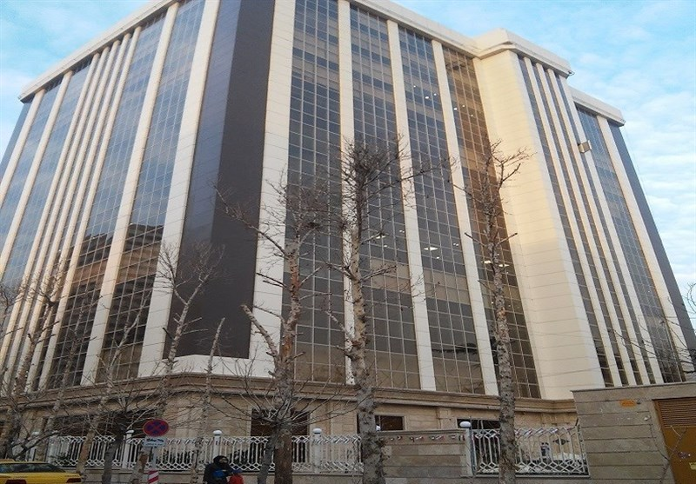

کاربرگ پیشنهاد

طرح، ایده

نام فرد یا تیم ارایه‌دهنده طرح:

نام دانشگاه یا موسسه تحقیقاتی مرتبط:

تاریخ تکمیل این کاربرگ:

رابط طرح:

شماره تماس رابط:
بهار 1400

صندوق نوآوری و شکوفایی
معاونت توسعه

تهران، میدان ونک، خیابان ملاصدرا، خیابان پردیس، زاینده‌رود شرقی، شماره 24، مجتمع شکوفایی شرکت‌های دانش‌بنیان
کدپستی:1991913111
تلفن:42170000-021
پست الکترونیک: info@inif.ir

نحوه ثبت‌نام و ارسال طرح
- شرکت‌کنندگان برای ثبت نام باید کاربرگ را تکمیل و نسخه تکمیل‌شده را به ایمیل event.rahpa@gmail.com ارسال نمایند.
- در صورت هرگونه سوال یا ابهام در خصوص این کاربرگ با سرکار خانم حبیبی (02188974504 و 09360086487) تماس بگیرید.

اطلاعات

مجریان حقیقی:
حقیقی
نام و نام‌خانوادگی |  | شماره تماس
وضعیت شغلی:
دانشجو عضو هیات علمی شاغل در بخش دولتی شاغل در بخش خصوصی سایر
آخرین دانشگاه محل تحصیل |  | آخرین رشته تحصیلی:
شماره تلفن همراه: |  | ایمیل:
محل اشتغال:
محل سکونت (استان و شهر):

همکاران طرح:
نام و نام خانوادگی | رشته/مقطع تحصیلی | همکار/مشاور طرح | وضعیت شغلی | شماره تماس
رزومه خود و اعضای اصلی تیم تحقیق را پیوست کنید.

مجریان حقوقی
حقوقی
نام دانشگاه / پژوهشگاه / موسسه پژوهشی |  | شماره تماس
نام و نام خانوادگی رابط |  | ایمیل
موضوع فعالیت اساسنامه

همکاران طرح:
نام و نام خانوادگی | رشته/مقطع تحصیلی | سمت در طرح | وضعیت شغلی | شماره تماس
رزومه موسسه یا همکاران طرح در زمینه طرح تحقیقاتی را پیوست کنید.

ابعاد و ملاحظات طرح

عنوان طرح پیشنهادی: (بر اساس فناوری یا روش مورد استفاده، یک عنوان مناسب برای طرح خود پیشنهاد کنید.)

سوابق تجربی صنعتی یا پژوهشی مرتبط با موضوع طرح ‌را بنویسید.

مشخصات عمومي و فني طرح

مشخصات عملياتي (كاربردي) طرح

مباني علمي و فني طرح را توضیح دهید.

آیا تا کنون نمونه اولیه‌ یا آزمایشگاهی از طرح خود ساخته‌اید؟
خیر آری (در صورت پاسخ مثبت، لطفاً تصویر یا فیلمی از نمونه اولیه مربوطه را نیز به همراه تشریح و توضیحات هر فایل(داخل همان فایل و یا در فایلی جداگانه) ارسال کنید. از ارسال تصاویر یا مستندات فاقد تشریح خودداری نمایید.)

آزمایش‌های عملکردی: (اگر بر روی نمونه اولیه یا آزمایشگاهی خود آزمون‌های استانداردی در جهت بررسی عملکرد آن انجام داده‌اید، نام آزمون و نتایج آن را بنویسید.)

آیا مقاله ISI یا علمی-پژوهشی در این حوزه دارید؟
خیر آری (مستندات آن را پیوست نمایید)

آیا ثبت اختراع داخلی یا خارجی در این حوزه دارید؟
خیر آری (مستندات آن را پیوست نمایید)

مالکیت مادی و معنوی طرح به چه کسی تعلق دارد؟

سابقه طرح در داخل و خارج كشور

كاربرد محصول و نتايج حاصل از اجراي طرح( ارزشی که طرح ایجاد می کند.)

مشتریان هدف:

مزیت یا مزیت‌های اصلی طرح پیشنهادی

آیا چالش یا محدودیتی را در پیشبرد یا اجرای طرح خود پیش‌بینی می‌کنید؟

آیا فناوری یا محصولات تجاری مرتبط با عملکردی مشابه در این حوزه می‌شناسید؟ (لطفا نام محصول یا فناوری، قیمت نسبی و درجه بلوغ آن را توضیح دهید.)

اجرای این طرح تحقیقاتی به چه زیرساخت‌ها یا تجهیزات آزمایشگاهی اختصاصی نیاز دارد؟ (برای مثال، می‌توانید به اتاق تمیز، سرورهای با عملکرد بالا، میکروسکوپ‌های خاص یا ... اشاره کنید. نیازی نیست تجهیزات آزمایشگاهی عمومی را نام ببرید)
ردیف | تجهیز زیرساخت‌های فنی و آزمایشگاهی | وضعیت | سایر توضیحات
1 |  | موجود مورد نیاز
2 |  | موجود مورد نیاز
3 |  | موجود مورد نیاز

برنامه عملیاتی طرح را در جدول زیر درج کنید.
ردیف | عنوان فعالیت | اعتبار مورد نیاز عملیاتی(میلیون ریال) | وزن نسبی در کل پروژه (درصد) | خروجی‌ها یا نتایج قابل تحویل | برآورد زمان و تاریخ شروع و پایان (ماه)
1
2
3
4
5
6
7

منابع و مآخذ (اگر مقالات، کتاب‌ها یا پتنت¬هایی سراغ دارید که از ایده یا طرح شما پشتیبانی می¬کنند، اینجا با ارایه اطلاعات کتاب¬شناختی کامل و ذکر موضوع مورد اشاره در آن معرفی کنید.)

تایید دارندگان امضای مجاز
اینجانبان صاحبان امضای مجاز شرکت، خانم / آقای ...................................را با عنوان رابط طرح معرفی می‌کنیم. همچنین تایید می‌کنیم پس از مطالعه دستورالعمل‌ها و با آگاهی کامل از مقررات صندوق نوآوری و شکوفایی، اقدام به تکمیل و ارسال این فرم کرده‌ایم و در صورت کسر مدارک یا وجود تناقض در اطلاعات ارائه شده، مسئولیت آن را بر عهده خواهیم گرفت. به علاوه تعهد می‌کنیم کلیه اطلاعات مندرج در این کاربرگ به طور صحیح تکمیل شده است. در صورت اثبات خلاف هریک از موارد، صندوق نوآوری و شکوفایی در هر زمانی مختار خواهد بود در جهت حفظ منافع خود اقدامات لازم را به عمل آورد.
نام و نام خانوادگی | امضا | نام و نام خانوادگی | امضا | نام و نام خانوادگی | امضا
1. |  | 2. |  | 3.
4. |  | 5. |  | 6.
7. |  | 8. |  | 9.
نام و نام خانوادگی رابط طرح | تلفن ثابت و همراه | ایمیل | امضا | مهر شرکت

